**План**

1. Появление древних людей на территории Дальнего Востока: расселение, основные занятия. Образование союзов племен.

2. Памятники первобытной культуры на территории Дальнего Востока. Центры наскального рисунка.

Список литературы.

**1. Появление древних людей на территории Дальнего Востока: расселение, основные занятия. Образование союзов племен**

Обнаружение на Дальнем Востоке и в Южной Сибири ранних следов обитания человека рассматривается в археологической литературе в связи с данными науки о начальных этапах заселения окружающих территорий Восточной, Центральной и Северной Азии. В настоящее время достаточно надежно аргументированным является выделение памятников нижнего палеолита на территории Китая, сконцентрированных главным образом на севере страны, в бассейне р. Хуанхэ. Археологические местонахождения с архаичным каменным инвентарем обнаружены на юге Корейского полуострова (Чонгокни, Сокдянни 2, Кульпхо I). Датировки, предложенные на основании типологических особенностей орудий, указывают на время, предшествующее верхнему палеолиту.

Большое число ранних памятников открыто в 60-70-х годах в Монголии. Среди них есть галечные комплексы, относимые к нижнему палеолиту (мастерская у горы Ярх, два местонахождения в районе Мандох сомона). Как полагают, древний человек заселял в нижнем палеолите значительную часть Монголии, включая ее северные районы. Оттуда люди могли продвигаться далее на север, в том числе и на Алтай, где обнаружена ранняя Улалинская стоянка. Интересные памятники с инвентарем раннепалеолитического облика открыты на юге Восточной Сибири, в верхнем Приангарье. Точный возраст их еще не совсем ясен, но отдельные местонахождения можно датировать, согласно геологической ситуации залегания орудий, временем зырянского оледенения, т. е. около 80—70 тыс. лет назад.

Процесс обживания огромных материковых пространств Восточной, Центральной и Северной Азии был очень длительным, постепенным. Первые люди, появившиеся в этих районах, по своему физическому типу относились к архантропам и палеоантропам. С увеличением численности и плотности населения шло дальнейшее распространение его в новые области. Поскольку основу существования палеолитического человека составляла охота на диких животных, мигрировавших нередко на значительные расстояния, в том числе и на север, становится вполне очевидной возможность появления в ранне- и среднеплейстоценовое время первых популяций на юге Дальнего Востока. Предположение о раннем освоении этой зоны учитывает и специфику физико-географических условий в нижне- и среднечетвертичное время: отсутствие в ледниковое время резких климатических колебаний. Не слишком суровый, относительно устойчивый климат создавал здесь благоприятную обстановку для расселения первых человеческих сообществ.

Однако проблема нижнего палеолита юга Дальнего Востока СССР и первоначального заселения этого региона не является окончательно решенной. Имеющиеся сейчас материалы весьма интересны, но немногочисленны и недостаточно представительны, чтобы служить бесспорным доказательством постоянного обитания человека на юге Дальнего Востока в нижнепалеолитическое время. Археология не располагает пока точными датировками самих древних местонахождений в бассейне Амура. Вопрос о раннем появлении человека в Приамурье и на других дальневосточных территориях может быть поставлен в рамках рабочей гипотезы. Перспективы его решения зависят от дальнейших археологических поисков и изучения новых, надежно датированных памятников.

Интересные материалы к характеристике образа жизни палеолитического человека на юге Дальнего Востока добавляет замечательный памятник этого времени, обнаруженный на юге Приморья, в пещере Географического общества. Пещера расположена в известняковом массиве на правом берегу р. Партизанская. По геологическому строению пещера простая, одноэтажная; ее доступная протяженность 26 м, высота входа 1,6 м, ширина — 0,6—0,7 м.

Изучение костей животных из пещеры Географического общества позволило установить, что современниками древнего человека на юге Дальнего Востока были мамонт, лошадь, носорог, бизон, косуля, олень, изюбр, лось, бурый медведь, пещерный тигр, барс. Установлено, что палеофаунистические остатки, обнаруженные в пещере, относятся к первой половине сартанского оледенения, т. е. имеют возраст около 20 тыс. лет.

Разнообразие животного мира в лесах Приморья и соседнего Приамурья в конце верхнего плейстоцена создавало условия для развития охотничьего промысла. Исследователи считают, что добыча этих зверей отнюдь не была случайной. Древние приморцы, очевидно, владели как активными, так и самоловными орудиями охотничьего промысла. Их охотничье искусство, по всей видимости, не уступало искусству верхнепалеолитических охотников Западной и Восточной Европы, как известно регулярно добывавших мамонтов, пещерных и бурых медведей, пещерных львов, лошадей, северных оленей, бизонов.

Активные занятия охотой предполагают кочевой и полукочевой образ жизни, многокилометровые переходы вслед за стадами диких животных. Помимо охоты, древние племена Приморья и Приамурья могли заниматься собирательством, добывая и заготавливая съедобные растения.

Охота и рыболовство в период мезолита по-прежнему продолжали оставаться основными занятиями древних амурцев и приморцев. В это время человек пока только брал от природы все в готовом виде: убивал зверей, ловил рыбу, собирал съедобные растения. Такое хозяйство получило название присваивающего.

Новый этап каменного века на юге Дальнего Востока начался приблизительно в VII—VI тысячелетиях до н. э. В Приморье, Приамурье, на Северо-Востоке Азии, островах северной части Тихого океана на основе предшествующих позднепалеолитических и мезолитических традиций складываются и развиваются самостоятельные культуры. Как и другие племена сопредельных территорий, неолитические обитатели Приморья и Приамурья научились изготовлять шлифованные каменные изделия и глиняную посуду и т. д. Специфическим отличием образа жизни населения Приморья и Приамурья от их соседей — охотников и рыболовов Восточной Сибири, Якутии, Забайкалья — было то, что уже на ранних, стадиях неолита здесь наблюдается переход к оседлости как к системе существования.

В южной части Дальнего Востока в неолите выделялись три обширные зоны, где развитие культур шло своеобразными путями,— Приморье, Нижний Амур и Средний Амур. Внутри этих зон, в свою очередь, можно вычленить более мелкие локальные культуры.

Неолит — это время широкого заселения древним человеком территории Приморья: именно в этот период происходит активное освоение морского побережья и речных долин с их богатейшими промысловыми ресурсами. Отличительная черта многих неолитических поселков — долговременные жилища, свидетельствующие об оседлом образе жизни их обитателей. Неолит — период сложения и развития ярких археологических культур, своеобразие которых определяется традициями материального производства и хозяйственного уклада. Неолитические комплексы Приморья явились той основой, на которой впоследствии в этой зоне формируются культуры эпохи металла — бронзового и железного веков.

Отличный от Приморья этнический мир существовал в неолитическое время на соседней территории Приамурья. Археологические исследования выявили здесь следы культур каменного века с самобытными традициями. В неолите Приамурья выделяются две крупные культурные зоны — Нижний Амур и Средний Амур.

Жизнь древних обитателей Нижнего Амура была самым тесным образом связана с рекой и рыболовством. Это были настоящие ихтиофаги каменного века. Существовавший на Нижнем Амуре в эпоху неолита этнокультурный центр не был изолирован от соседних территорий. Особенно убедительны свидетельства активных контактов с древним населением Среднего Амура. В конце III тысячелетия до н. э. происходит инфильтрация части племен с Нижнего Амура на Средний Амур, вплоть до г. Благовещенска. Поселения, оставленные носителями нижнеамурских неолитических традиций, исследовались на Среднем Амуре у сел Новопокровка, Новопетровка и в других местах. Результатом сближения культур сопредельных областей явилось их взаимное обогащение новыми элементами в сферах хозяйства и материальной культуры.

Таким образом, в неолитическое время Средний Амур являлся регионом, где происходили сложные исторические процессы, формировались и развивались самобытные культурные общности. Древнее население Среднего Амура активно контактировало с обитателями сопредельных территорий, распространяя свое влияние и традиции далеко за пределы Приамурья. Вместе с тем племена Среднего Амура испытали воздействие мощного культурного центра, каким являлась в неолите область Нижнего Амура.

Одна из основных особенностей, отличавших племена Приморья и Приамурья, — оседлость. Как правило, поселения расположены на некотором удалении от реки или при впадении в нее небольшого ручья.

Экономическую основу оседлого образа жизни племен, обитавших в Приморье и в бассейне Амура, составляло рыболовство. В таежных районах Приамурья у племен громатухинской культуры охота, особенно на ранних этапах, была основным источником получения пищи. Собирательство у неолитических племен Приморья и Приамурья имело, видимо, подсобное значение. В связи с характеристикой хозяйства неолитических культур юга Дальнего Востока представляет большой интерес гипотеза о зарождении в этом регионе в III тысячелетии до н. э. земледелия. В качестве основного аргумента в пользу данного предположения рассматривается присутствие в инвентаре ряда приамурских и приморских памятников (Осиновое озеро, Новопокровка, Рудная (поздний комплекс), Кировское (верхний слой)) таких орудий, как мотыги, терочники, песты. Появление этого инструментария, по мнению исследователей, свидетельствует о развитии новой отрасли экономики — культивации и обработки злаковых растений.

В памятниках I тысячелетия н. э. выявлено большое количество следов металлургического производства, резкое возрастание количества изделий из металла и их ассортимента. В керамическом производстве появляется гончарный круг. К этому же времени относится коренной перелом в хозяйстве, связанный с возрастанием в стаде домашних животных роли коневодства и разведения крупного рогатого скота, сложением основ для пашенного земледелия. Идет процесс развития ремесленных промыслов. Большое значение имеет взаимная связь этих явлений, развитие которых явилось фундаментом для классообразовательных процессов. Эти процессы хорошо вписываются в обстановку, складывающуюся в I тысячелетии н. э. в странах Восточной и Центральной Азии. В степных областях Центральной Азии формируются крупные племенные объединения гуннов, сяньбийцев, Первый и Восточно-Тюркский каганаты, государство киданей, уйгуров и др. Классообразовательные процессы на Корейском полуострове выливаются в сложение государств Пэкче, Силла, Когуре, Коре и др., на Японских островах они привели к сложению государства в VII в. н. э.

I тысячелетие нашей эры — время появления на исторической арене серии новых государственных образований в Восточной и Центральной Азии. В долине р. Сунгари в конце VII в. в результате консолидации мохэских племен формируется государство Чжэнь, впоследствии известное как государство Бохай. В силу неравномерности исторического развития у племен, населявших территорию Приморья и более северные районы бассейна Амура, процесс классообразования продолжался в более позднее время 82. Большое значение имеют выявленные в результате археологических исследований глубоко местные корни этих явлений на юге Дальнего Востока страны. Археологические исследования позволили выявить, что если ранние этапы культур, например, ольгинской формировались в период первобытнообщинного строя, то поздние этапы приходятся на время существования государственности: ольгинская культура получила дальнейшее развитие в бохайских памятниках типа городища Круглая сопка. Другие же бохайские памятники на территории Приморья типа Марьяновского городища продолжают в керамическом материале традиции мохэской культуры.

**2. Памятники первобытной культуры на территории Дальнего Востока. Центры наскального рисунка**

В неолите у племен Приамурья и Приморья выявилось яркое, самобытное искусство. Оно проявилось не только в оригинальной орнаментике на глиняной посуде, но и в рисунках на камнях. Известно несколько «картинных галерей», где древние мастера на неподатливом камне выбивали рисунки, изучение которых помогает понять мировоззрение древних людей, их верования и быт*.*

Самыми замечательными являются наскальные изображения на Амуре у с. Сикачи-Аляна, у с. Калиновки, на реках Кие и Уссури у с. Шереметьева. Ввиду того что все эти писаницы не только территориально тяготеют к бассейну Амура, но и стилистически и хронологически составляют одно целое, их можно назвать амурскими.

Наиболее обширная и разнообразная «картинная галерея» расположена в 80 км от Хабаровска. Начиная от последних домиков нанайского с. Сикачи-Аляна, вдоль обрывистого правого берега Амура грудами громоздятся огромные обломки базальта — остатки разрушенных скал. На них можно видеть древние изображения. Общее количество их удалось установить лишь приблизительно: Амур большую часть года заливает валунные россыпи.

По стилю и содержанию рисунки Сикачи-Аляна делятся на две резко отличные группы: архаическую, древнейшую, и более позднюю по времени — мохэскую.

Основная масса рисунков принадлежит к первой группе — архаической, эпохи неолита. Изображения выполнены техникой точечной ретуши, поэтому все рисунки древнейшей группы рельефные. В отличие от большинства произведений древнего искусства Сибири и соседних с ней областей Евразии их специфика в том, что они нанесены не на вертикальные поверхности скал, а на изолированные глыбы-валуны.

Центральное место среди древнейших изображений Сикачи-Аляна занимают стилизованные антропоморфные личины. Кроме личин, в Сикачи-Аляне имеются изображения животных (звери, птицы и змеи). Среди рисунков, изображающих четвероногих животных, наиболее многочисленны фигуры ^крупного зверя с массивной головой, тяжелым туловищем, иногда с отчетливо показанными длинным хвостом и четырьмя ногами. Изображения птиц представлены в немногих рисунках. Фигуры змей, которые обнаруживаются на разных камнях в сочетании друг с другом и с другими изображениями, входят в комплекс с антропоморфными личинами.

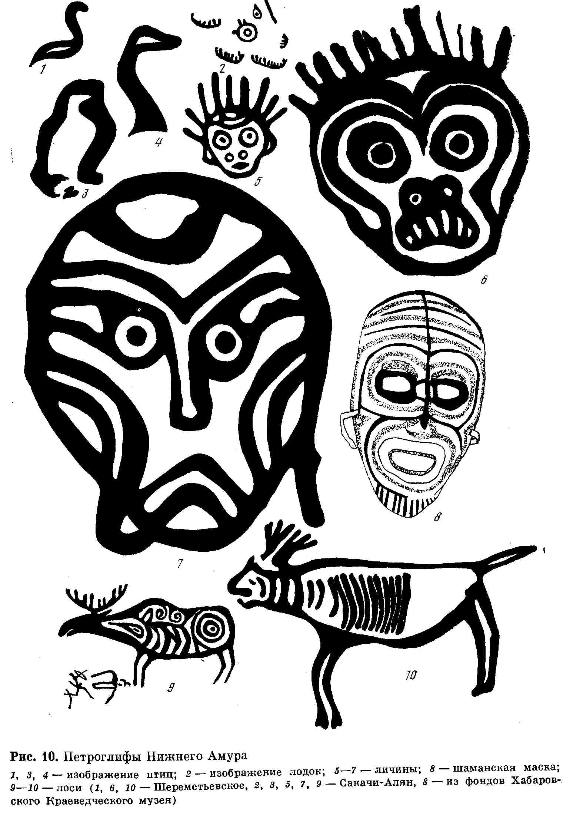

Петроглифы Нижнего Амура

1,3,4 – изображение птиц, 2 – изображение лодок, 5-7 – личины, 8 – шаманская маска, 9-10 – лоси

Удивительно, что нигде в Сикачи-Аляне не найдено изображений рыб, хотя рыболовство на протяжении тысячелетий было если не единственным, то одним из основных источников существования. В древней группе изображений имеются лодки. Лодки входят в большую композицию, выбитую на одном крупном валуне. В центре находится личина. Выше — спираль. По бокам выбиты лодки. Они представляют собой дугообразные полосы, расположенные горизонтально. Люди в лодках обозначены в виде вертикальных полос.

Рисунки у с. Калиновки, так же как и в Сикачи-Аляне, выбиты на отдельных валунах. Несколько по-иному расположены наскальные изображения на р. Уссури у с. Шереметьева и на р. Кие. Уже при первом знакомстве с изображениями на Кие становится ясным, что они имеют ближайшее сходство с наскальными изображениями Сикачи-Аляна, а также Шереметьевских скал. Первый общий для них сюжет — личины. Сходна их трактовка: личины имеют овальные очертания и ореол из коротких, торчащих в стороны линий. Еще одну общую черту представляет головной убор — пучок коротких линий. Личины оформлены характерным образом: на лбу выбиты поперечные полосы, часто в виде двойных или простых дуг. Глаза показаны одинаково кружками, а иногда есть и рот, переданный также кружком. Можно указать среди личин в Шереметьево и Сикачи-Аляне даже прямые аналогии личинам с Кии; личины-двойники. Фигура оленя на Кие представляет такую же близкую своим двойникам аналогию в Сикачи-Аляне и в Шереметьево по характерным особенностям ее трактовки. И там и тут мы видим аналогичную передачу ребер поперечными полосами. Есть в Сикачи-Аляне и змеи, и условные «нечитаемые» рисунки из полос, в которых можно встретить отдельные зооморфные черты. Не менее характерны для важнейших амурско-уссурийских местонахождений фигуры водоплавающих птиц, В Калиновке на Нижнем Амуре есть и изображения лодок вместе с личинами.

Мохэская культура (кон. 1 – нач. 2 тыс. до н.э.)

Выделяются несколько групп памятников культуры мохэ с учетом особенностей в керамическом материале.

Одна группа памятников расположена в пределах Хабаровского края (от Еврейской автономной области до Сикачи-Аляна); в нее входят Найфельдский могильник, поселение Благословенное 2 и др. По технике изготовления и формам посуда делится на две группы: лепные вазы и горшки, для которых характерен валик с насечками под венчиком и узор, выполненный оттисками гребенчатого штампа, рядами насечек, прочерчиванием, размещавшийся по плечикам сосуда (бордюрный тип орнамента), составляют первую группу. Именно с этой группой прослеживаются аналогии в керамическом материале поселения в пади Куркуниха и мастерской в бухте Троицы на территории Приморья. Вторая группа сосудов изготавливалась с доработкой на гончарном круге: вазовидные сосуды с высоким загруженным горлом, воронкообразно расширяющимся кверху, и с выпуклым туловом. Эти сосуды находят аналоги в керамическом материале польцевской культуры. Орнаментация обеих групп близка.

Область распространения следующей, троицкой, группы памятников — бассейн Амура и Зеи, в пределах Амурской области (Троицкий могильник, Черемхово и др.). Лепные сосуды, вазовидные и горшковидные, отличаются от найфельдской группы более слабой проработкой структуры форм: самой широкой частью сосуда является устье, стенки тулова слабовыпуклы. Лаконичность формы особенно выразительна у баночных сосудов. Большие различия с найфельдской группой в орнаментике сосудов. Лепную керамику троицкой группы украшают налепные валики: один — под венчиком, другой — у основания шейки. В последнем случае концы валика могут быть несомкнуты и опущены книзу. Поверхность сосудов в результате ее обработки колотушкой ячеистая. В небольшом количестве присутствует посуда, изготовленная на гончарном круге (горшки, корчаги, миски и др.), с узором, выполненным прокаткой штампа.

Выделяется своими особенностями керамический материал Михайловского городища, также расположенного на территории Амурской области. В отличие от лепной керамики троицкой группы вазовидные сосуды Михайловского городища имели весьма развитую в структурном отношении форму: четко зауженное высокое горло, выпуклое почти шаровидное тулово с крутыми плечиками. Кроме крупных вазовидных сосудов, в жилищах городища найдены горшки с низкой слегка зауженной шейкой, туловом яйцевидной формы и узким дном. Стенки сосудов покрывал тисненый узор, выполненный выбивкой. Лепная керамика Михайловского городища очень приближается по типовому составу и орнаменту к ряду типов сосудов ольгинской культуры в Приморье.

**Список литературы:**

1. Очерки истории родного края/Отв. ред. Иконникова Т. Я. – Хабаровск, 1993.

2. История Дальнего Востока с древнейших времен до XVII века. – М.,1989.

3. Окладников А. П. Олень золотые рога. Рассказы об охоте за наскальными рисунками. – Хабаровск, 1989.

4. Ивенкова Н.А., Силина И.П. Древняя история Дальнего Востока. – Хабаровск, 1998.